СОГЛАСОВАНО

Председатель экспертной группы

_______________ И.О. Фамилия
«____» _______________ 2020 г.

Конкурсное задание

Укрупненная группа специальностей 54.00.00
Изобразительные и прикладные виды искусств

54.02.01 Дизайн (по отраслям)
54.02.02 Декоративно прикладное искусство и народные промыслы (по видам): художественная керамика, художественное стекло

Конкурсное задание включает в себя следующие разделы:
- Введение
- Формы участия в конкурсе
- Задание для конкурса
- Модули задания и необходимое время
- Критерии оценки

Количество часов на выполнение задания: 4 ч.

Разработано экспертами:
Егорова А.В.
Налетова Н.И.
Филь Р.В
Михайлова Н.В.

Санкт-Петербург, 2020 г.

1. ВВЕДЕНИЕ

1.1. Название и описание профессиональной компетенции.
1.1.1 Название профессиональной компетенции: Дизайн (по отраслям)
1.1.2. Описание профессиональной компетенции.
Дизайн — крайне чувствительная область знаний. Любые изменения в мире тут же находят отклик в профессии. Наука, технология, искусство — гибкий ум дизайнера должен уметь собирать, впитывать, анализировать движение во всех этих сферах, выводить общие закономерности и тренды.
Понятие «дизайн» можно определить, как специфическую сферу деятельности по разработке (проектированию) предметно-пространственной среды (в целом и отдельных ее компонентов), а также жизненных ситуаций с целью придания результатам проектирования высоких потребительских свойств, эстетических качеств, оптимизации и гармонизации их взаимодействия с человеком и обществом. Термин «дизайн» стал применяться в нашей стране относительно недавно. До его внедрения проектирование вещей называлось «художественным конструированием», а теория создания вещей «технической эстетикой». Слово «дизайн» породило и производные понятия: «дизайнер»—художник-конструктор, «дизайн-форма»—внешняя форма предмета и т. д.
В современном мире дизайна можно выделить несколько основных видов проектного дизайнерского творчества:
• индустриальный дизайн
• графический дизайн
• дизайн архитектурной среды
• дизайн одежды и аксессуаров
• арт - дизайн или художественный дизайн.
Человек, владеющий профессией дизайнер, многогранен и имеет творческое начало - это архитектор, художник и скульптор в одном лице. Но данная профессия требует серьезного отношения к работе и большого терпения и усидчивости при создании конечного продукта.
1.2. Область применения
1.2.1. Каждый Эксперт и Участник обязан ознакомиться с данным Конкурсным заданием.
1.3. Сопроводительная документация
1.3.1. Поскольку данное Конкурсное задание содержит лишь информацию, относящуюся к соответствующей профессиональной компетенции, его необходимо использовать совместно со следующими документами:
• Принимающая сторона – Правила техники безопасности и санитарные нормы.

2. ФОРМЫ УЧАСТИЯ В КОНКУРСЕ

Индивидуальный конкурс.

3. ЗАДАНИЕ ДЛЯ КОНКУРСА
Каждое задание было разработано в целях проверки разнообразных навыков в области дизайна. Конкурсное задание имеет несколько модулей, выполняемых последовательно. Каждый выполненный модуль оценивается отдельно.
Окончательные аспекты критериев оценки уточняются членами жюри. Оценка производится как в отношении работы модулей, так и в отношении процесса выполнения конкурсной работы. Если участник конкурса не выполняет требования техники безопасности, подвергает опасности себя или других конкурсантов, такой участник может быть отстранен от конкурса.
Время и детали конкурсного задания в зависимости от конкурсных условий могут быть изменены членами жюри.
Конкурсное задание должно выполняться помодульно. Оценка также происходит от модуля к модулю.

4. МОДУЛИ ЗАДАНИЯ И НЕОБХОДИМОЕ ВРЕМЯ

Модули и время сведены в таблице 1
Таблица 1.
№ п/п | Наименование модуля | Рабочее время | Время на задание
1 | Модуль 1  Тестовые задания по специальности. | 10.00-10.45 | 45 минут
Модуль 2.
Выполнение профессионального практического задания.
2 | Этап 1.Перевод текста профессиональной направленности и выполнение практического задания | 10.55-11.40 | 45 минут
 | Этап 2.Практическое задание « | 12.00-15.00 | 180 минут

Модуль 1: Тестовые задания по специальности.
(Перечень тестовых заданий)Тестирование содержит 20 вопросов .тематика кол.во и формат вопросов тестового задания формируется на основе знаний ,общих для специальностей входящих в УГС,по которой проводится Олимпиада .
Алгоритм формирования содержания задания «Тестирование»
№ п/п | Наименование темы вопросов | Кол-во вопросов | Формат вопросов
№ п/п | Наименование темы вопросов | Кол-во вопросов | Выбор ответов | Вопрос на устан.последств | Макс.балл
11 | Основы композиции ,рисунка и живописи в профессиональной деятельности | 8 | 1 | 1 | 1
22 | История изобразительного искусства в профессиональной деятельности | 8 | 1 | 1 | 1
3  3 | Основы компьютерной графики в профессиональной деятельности | 4 | 1 | 1 | 1
 | Итого | 20 |  |  | 20
Вопрос закрытой формы с выбором одного варианта ответа состоит из неполного тестового утверждения с одним ключевым элементом и множеством допустимых заключений, одно из которых являются правильным. Вопрос на установление правильной последовательности состоит из однородных элементов некоторой группы и четкой формулировки критерия упорядочения этих элементов. Выполнение задания «Тестирование» реализуется посредством применения прикладных компьютерных программ, что обеспечивает возможность генерировать для каждого участника уникальную последовательность заданий, содержащую требуемое количество вопросов из каждого раздела и исключающую возможность повторения заданий. Для лиц с ограниченными возможностями здоровья предусматриваются особые условия проведения конкурсного испытания. При выполнении задания «Тестирование» участнику Олимпиады предоставляется возможность в течение всего времени, отведенного на выполнение задания, вносить изменения в свои ответы, пропускать ряд вопросов с возможностью последующего возврата к пропущенным заданиям.

Тест – Вариант №1

1 Какие из предложенных цветов можно назвать холодным:

- кадмий, умбра жженая, тициановая
- сиена натуральная, киноварь
- краплак, карминовая, бордо
- индиго, окись хрома, кобальт
- все ответы верные

2. Графическим редактором называется программа, предназначенная для (выберите правильный ответ):
1. создания графического образа текста;
2. редактирования вида и начертания шрифта;
3. работы с графическим изображением;
4. построения диаграмм.

3. ДОИНДУСТРИАЛЬНАЯ (традиционная) цивилизация развивалась на основе аграрно-ремесленного производства с преобладанием ручных орудий труда, охватывала все страны:
А)до примерно ХVII-XVIII в.в.
Б) до I в. н.э.
В)до конца XX века

4. Задачи, решаемые с помощью цвета:
a. создание комфортных условий для определенного вида деятельности (в т.ч. создание атмосферы уюта или сосредоточенности, высокой активности или релаксации)
b. создание комфортных условий для функционирования организма (в т.ч. компенсация с помощью цвета неблагоприятных воздействий трудового процесса, климатических и микроклиматических условий).
c. привлечение внимание к важной информации
d. визуальное изменение объема (пространства)
e. все ответы верные

5 «История изобразительного искусства изучает :
А)Развитие искусства разных стран и эпох
Б)Особенности градостроения в Европе
В)Древнюю латынь и греческий язык
6. Графические устройства это…(дополните предложение)
1. устройства вывода информации
2. устройства ввода-вывода изображений
3. устройства ввода информации
4. устройства ввода изображений
5. устройства вывода изображений

- Как расшифровывается понятие «эргономика»:

- закон об отдыхе
- наука о сущности живого (физиология)
- закон о труде
- закон о гигиене
- все ответы неверные

7Главным сооружением древнего Египта в эпоху древнего и среднего царства был:
а) заупокойный комплекс
b) фортификационные сооружения
с) дворец фараона

8. Когда возникла потребность в создании науки эргономики:
- увеличение количества брака на производстве
- увеличение количества травм на производстве
- уменьшение прибыли из-за низкоквалифицированного труда
- увеличение проблем, связанных с вводом в эксплуатацию новой техники и внедрением современных технологий
- все ответы верные

9. Укажите соответствие для всех 5 вариантов ответа:

1. векторный формат, используется для обмена чертежами между САПР
2. хранение и отображение в среде Windows
3. в этом формате сохраняются документы приложения CorelDraw
4. чаще всего в этом формате хранятся фотографии
5. растровый формат, используется в Adobe Photoshop по умолчанию

1. __ bmp
2. __ dxf
3. __ jpeg
4. __ psd
5. __ cdr

10. Виды изобразительного искусства( выберете нужное):
А)Живопись
Б) Графика
В) Поэзия
Г)Скульптура
Д) Архитектура
Е) Декоративно- прикладное искусство
Ё)Дизайн

11 Какое направление в искусстве вышло за рамки живописи, объединив все виды искусства первой половины XX века, в том числе архитектуру, скульптуру, кинематограф, дизайн, литературу, графический дизайн:
- неоимпрессионизм
- авангардизм
- фовизм
- пуантилизм
- все ответы верные

12. Две основные темы искусства палеолита:
А)изображение автомобилей и морских судов
Б)изображение женщин и животных
В)изображение городских ремесленников

13.Какой художник прерафаэлит стал первым профессиональным дизайнером в начале XX века, сформулировал универсальные принципы дизайна, которому принадлежит фраза: «Не держите дома ничего, о чем вы не можете сказать, что оно полезно или прекрасно»
- Густав Климт
- Альфонс Муха
- Ле Корбюзье
- Уильям Моррис
- все ответы неверные

14.Выбрать правильный порядок хронологической последовательности периодов истории зарубежного искусства:
- искусство Древнего Египта
искусство Древнего Рима
искусство Древней Греции
Византийское искусство
искусство Возрождения

- искусство Древнего Рима
искусство Древнего Египта
искусство Возрождения
искусство Древней Греции
Византийское искусство

- искусство Древнего Египта
искусство Древней Греции
искусство Древнего Рима
Византийское искусство
искусство Возрождения

- Византийское искусство
искусство Древнего Египта
искусство Древнего Рима
искусство Древней Греции
искусство Возрождения

15.Кто из перечисленных художников является представителем оп-арта?
- Энди Уорхол
- Виктор Вазарели
- Марк Ротко
- Дэмиен Хёрст
- Все ответы верны

16. Укажите последовательность действий выполняемых при обрезке изображения
1. • Включить панель настройки изображения если она выключена
2. • Выделить рисунок
3. • Выбрать инструмент обрезка
4. • Поднести указатель мыши к границе рисунка
5. • Нажать левую кнопку мыши и тащить границу до нужных размеров

17.Назовите правильный вариант стандартизованного размера бумажного листа формата А2 (мм);
- 841 х 1189
- 594 х 841
- 420 х 594
- 297 х 420
- все ответы неверны

18. Собор в РОМАНСКОМ стиле ( выбрать нужное):
А) 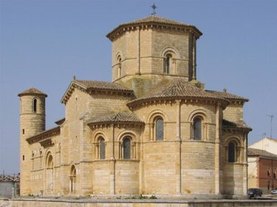Базилика Сан-Витале в Италии (
Б) 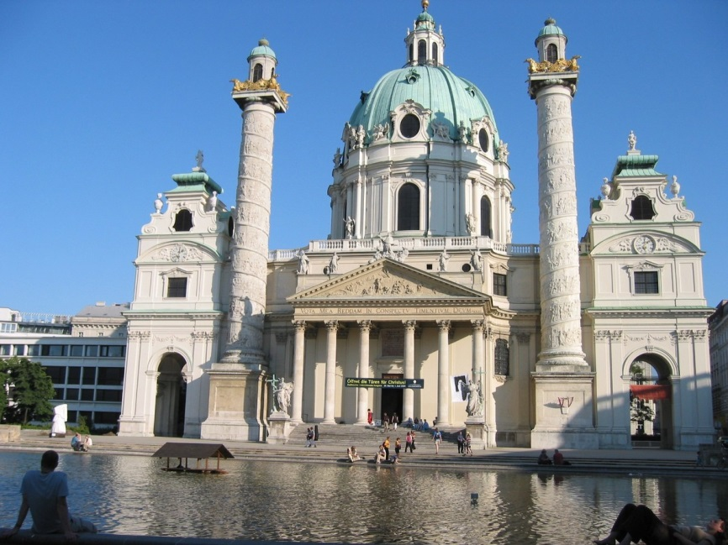 Карлскирхе, Вена
В) 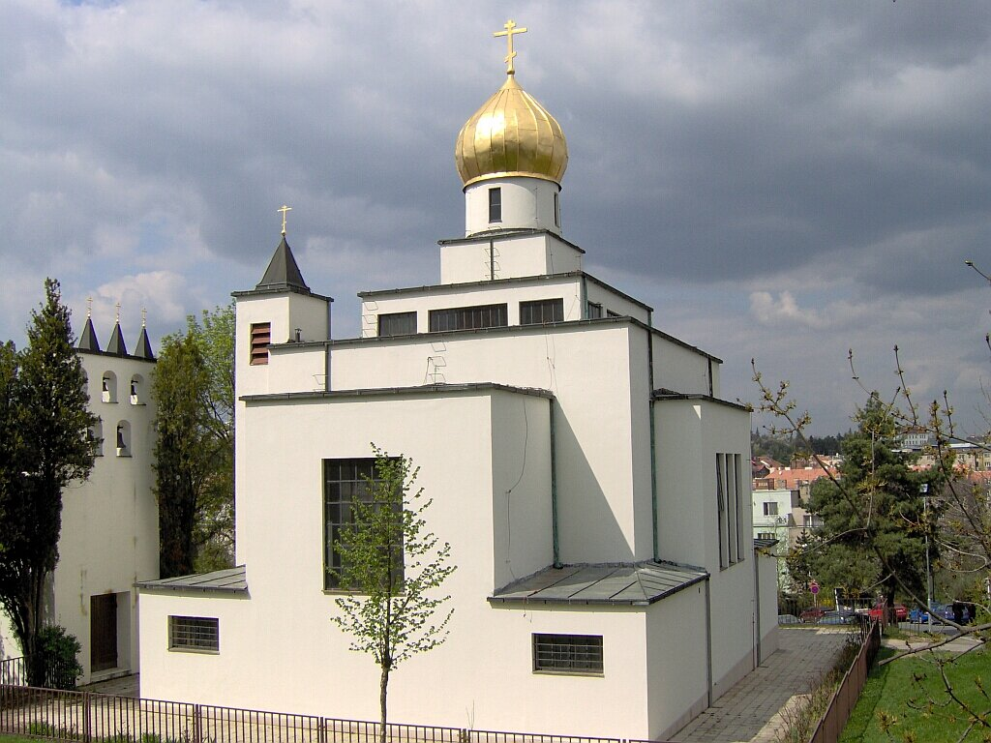 православный храм - Saint Wenceslas Orthodox Cathedral - Брно,Чехия( святого Венцеслава)

19.Выбрать верный ответ.
Понятие композиции можно встретить в таких областях знаний, наук и искусств, как:
- изобразительное искусство
- математика
- шахматы
- программирование
- все ответы верны

20.Выбрать главные законы композиции:
a. гармония, симметрия, асcиметрия
b. целостность, гармония, композиционный центр
c. равновесие, соподчинение, целостность
d. гармония, статика, динамика
e. все ответы верны

Тесты выполняются на компьютере. При этом компьютер формирует вариант теста, выбирая вопросы из приведенного выше списка произвольно, но все разделы теста будут включены.

Модуль 2: Выполнение профессионального практического задания.
Этап 1. Перевод текста профессиональной направленности и выполнение практического задания (ответы на вопросы на понимание прочитанного)
Вариант 1
Задача 1: выполнить письменный перевод текста, используя нижеприведенный глоссарий
WHAT IS INTERIOR DESIGN?

Interior spaces can be modified and enhanced with nonstructural alterations. Nonstructural alterations are based on how we perceive, use, and inhabit space. These are the types of changes commonly planned and executed by interior designers.
Interior design is the planning, layout, and design of the interior spaces within buildings. These physical settings satisfy basic need for shelter and protection, set the stage for and influence the shape of our activities, nurture our aspirations, express the ideas that accompany our actions, and affect our outlook, mood, and personality. The purpose of interior design, therefore, is the functional improvement, aesthetic enrichment, and psychological enhancement of the quality of life in interior spaces.
Many projects today involve the interior design of existing buildings, and the design of spatial, technical, cultural, and functional needs from the inside out. When designing new structures, the designer can consider future transformations. Other large concepts, such as sustainability and resiliency, also must be included from the start of the project. This increases the complexity of the interior designer’s role, but also creates greater opportunities. Interior designers need to make maximum use of what they already have and build new only what they absolutely require.
Designers determine which elements to use and how to arrange them into patterns through the process of design. Although presented as a linear series of steps, the design process is more often a cyclical, iterative one in which a sequence of careful analysis, synthesis, and evaluation of available information, insights, and possible solutions is repeated until a successful fit between what exists and what is desired is achieved.
(15 баллов)

Глоссарий
aspiration – стремление, сильное желание
enrichment – обогащение
future transformations – будущие преобразования
to inhabit – населять
iterative – повторяющийся
a layout – расположение, компоновка
a linear series of – линейная серия
to nurture – питать
a pattern – образец, шаблон
physical settings – физическое окружение
psychological enhancement – психологическое ощущение роста
resiliency – жизнестойкость
sustainability – устойчивость

Задача 2
Ответить на вопросы в письменном виде (5 баллов)
1. Interior designers today deal with the interior design of only existing buildings, don’t they?
2. What is the objective of interior design?
3. What is the design process like? Characterize it, please.
4. How long does the design process last?
5. What human needs does design of the interior spaces meet?
Ответы:
1. No, they don’t. Interior designers today deal with the interior design of both existing buildings and buildings to be built.
2. The objective of interior design is the functional improvement, aesthetic enrichment, and psychological enhancement of the quality of life in interior spaces.
3. The design process is more often a cyclical, iterative one in which a sequence of careful analysis, synthesis, and evaluation of available information, insights, and possible solutions is repeated.
4. The design process lasts until a successful fit between what exists and what is desired is achieved.
5. Design of the interior spaces meets basic need for shelter and protection.

Этап 2 Данные:

Концептуальная разработка проекта оформления средового пространства по фото ,различные варианты. Визуально концепт-борд представляет из себя работу на формате А3. Содержит непосредственно исходное изображение ,описание эмоционального ощущения ,фактур ,цвета .
Варианты:
- Пейзаж
- Урбанистическое изображение
- Картина
- Фото по выбору участника

- Выполняемая работа:
- графически оформить все компоненты ,
- составить композицию на формате ,
- выполнить : формальную композицию на основе фото , цветовую карту обозначением цвета по RAL ,с процентным соотношением ,цвето-фактурную подборку для концепта проекта на листе формата А3 книжной ориентации,
- представить описание фото с точки зрения цветового и эмоционального восприятия.
Задание выполняется на компьютере в программах Illustrator, Gimp, Photoshop, Archicad , Revit (по выбору) с использованием материалов из папки «Библиотека» по вариантам.
- Ожидаемые результаты
Выполненное задание распечатывается на цветном принтере 1 раз и композиционно оформляется на планшете формата А1. Допускается дополнительное оформление планшета эскизами, выполненными в свободной технике.
На планшете должно быть указано название концепта проекта, всех его компонентов, дополнительных материалов.
На рабочем столе компьютера участника в папке с номером участника сохраняется:
- исходное фото ;
- цветовая карта,
- формальная композиция ,
- описание
- цвето-фактурная карта с предложением по оформлению средового пространства.
- макет концепта на формате А3 и А1 для печати
Сохранение файлов в формате pdf. Цветовая модель CMYK или RGB.

5.Критерии оценки

В данном разделе определены критерии оценки и количество начисляемых баллов. Общее количество баллов по всем критериям оценки составляет 100.
Оценивание выполнения конкурсных заданий осуществляется на основе следующих принципов: соответствия содержания конкурсных заданий ФГОС СПО по специальностям: 54.02.01 «Дизайн» (по отраслям);54.02.02 54.02.02 Декоративно прикладное искусство и народные промыслы (по видам): художественная керамика, художественное стекло достоверности оценки – оценка выполнения конкурсных заданий должна базироваться на общих и профессиональных компетенциях участников
Олимпиады, реально продемонстрированных в моделируемых профессиональных ситуациях в ходе выполнения профессионального комплексного задания; адекватности оценки – оценка выполнения конкурсных заданий должна проводиться в отношении тех компетенций, которые необходимы для эффективного выполнения задания; надежности оценки – система оценивания выполнения конкурсных заданий должна обладать высокой степенью устойчивости при неоднократных (в рамках различных этапов Олимпиады) оценках компетенций участников Олимпиады; комплексности оценки – система оценивания выполнения конкурсных заданий должна позволять интегративно оценивать общие и профессиональные компетенции участников Олимпиады; объективности оценки – оценка выполнения конкурсных заданий должна быть независимой от особенностей профессиональной ориентации или предпочтений членов жюри. Результаты выполнения конкурсных заданий оцениваются по 100-балльной шкале:
за выполнение тестового задания первого модуля максимальная оценка 20баллов;
за выполнение профессиональных заданий второго модуля - 80 баллов: перевод текста профессиональной направленности и выполнение задания на понимание прочитанного – 15 баллов,
практическое задание - 65 баллов.
Оценка за задание «Тестирование» определяется простым суммированием баллов за правильные ответы на вопросы. В зависимости от типа вопроса ответ считается правильным, если: при ответе на вопрос закрытой формы с выбором ответа выбран правильный ответ; при ответе на вопрос открытой формы дан правильный ответ
Структура оценки за профессиональное задание
Этап I Перевод текста профессиональной направленности и выполнение здания на понимание прочитанного
1 задача - перевод текста - 5 баллов;
2 задача - выполнение задания на понимание прочитанного (ответы на вопросы)– 5 баллов;
Качество письменной речи 0-3
Грамотность 0-2

По критерию «Качество письменной речи» ставится: 3 баллов – текст перевода полностью соответствует содержанию оригинального текста; полностью соответствует профессиональной стилистике и направленности текста; удовлетворяет общепринятым нормам русского языка, не имеет синтаксических конструкций языка оригинала и несвойственных русскому языку выражений и оборотов. Все профессиональные термины переведены правильно. Сохранена структура оригинального текста. Перевод не требует редактирования. 2 балла - текст перевода практически полностью (более 90% от общего объема текста) – понятна направленность текста и его общее содержание соответствует содержанию оригинального текста; в переводе присутствуют 1-4 лексические ошибки; искажен перевод сложных слов, некоторых сложных устойчивых сочетаний, соответствует профессиональной стилистике и направленности текста; удовлетворяет общепринятым нормам русского языка, не имеет синтаксических конструкций языка оригинала и несвойственных русскому языку выражений и оборотов. Присутствуют 1-2 ошибки в переводе профессиональных терминов. Сохранена структура оригинального текста. Перевод не требует редактирования. 1 балл – текст перевода лишь на 50% соответствует его основному содержанию: понятна направленность текста и общее его содержание; имеет пропуски; в переводе присутствуют более 5 лексических ошибок; имеет недостатки в стиле изложения, но передает основное содержание оригинала, перевод требует восполнения всех пропусков оригинала, устранения смысловых искажений, стилистической правки. 0 баллов – текст перевода не соответствует общепринятым нормам русского языка, имеет пропуски, грубые смысловые искажения, перевод требует восполнения всех пропусков оригинала и стилистической правки. По критерию «Грамотность» ставится:

2 балла – в тексте перевода отсутствуют грамматические ошибки (орфографические, пунктуационные и др.); 1 балл – в тексте перевода допущены 1-4 лексические, грамматические, стилистические ошибки (в совокупности); 0 баллов – в тексте перевода допущено более 4 лексических, грамматических, стилистических ошибок (в совокупности). Таблица 4 Критерии оценки 2 задачи (Ответы на вопросы на понимание прочитанного)

№ Критерии оценки Количество баллов 1. Глубина понимания текста 0-5

По критерию «Глубина понимания текста» ставится: 5 баллов – участник полностью понимает основное содержание текста и вопросов, правильно использует специальную терминологию при ответе на вопросы, в ответах на вопросы отсутствуют фактические, лексические, грамматические, стилистические ошибки (в совокупности); 4 балла – участник не полностью понимает основное содержание текста, но правильно использует специальную терминологию при ответе на вопросы, в ответах на вопросы допущена 1 ошибка (фактическая/лексическая/грамматическая/стилистическая); 3 балла - участник не полностью понимает основное содержание текста, но умеет выделить отдельную, значимую для себя информацию, в ответах на вопросы допущены 2 ошибки (фактические/ лексические/ грамматические/ стилистические) 2 балла - участник не полностью понимает основное содержание текста, дает не полный ответ на вопрос, в ответах на вопросы допущены 3 ошибки (фактические/ лексические/ грамматические/ стилистические) 1 балла - участник не полностью понимает основное содержание текста, дает не полный ответ на вопрос, в ответах на вопросы допущены 4 ошибки (фактические/ лексические/ грамматические/ стилистические)

0 баллов - участник понимает менее 50% текста, не может выделить отдельные факты из текста, не может догадаться о значении незнакомых слов по контексту, выполнить поставленную задачу не может, в ответах на вопросы допущены 5 и более ошибок (фактические/ лексические/ грамматические/ стилистические).

Этап II Практическое задание

Концептуальная разработка проекта оформления средового пространства по фото ,различные варианты.

Максимальный балл – 65 баллов
Задача: создать и оформить поэтапно концепт-борд проекта оформления средового пространства, композицию из геометрических фигур и/или абстрактных форм ,цветовую карту, цвето-фактурную композицию для оформления средового пространства на заданную тему.

Критерии оценки: Соответствие выбранного композиционного решения теме и представление ее 10 Оригинальность, выразительность композиционного решения в заданном формате 20 Соответствие выбранных фактур и /или материалов заданной теме, уровень владения графическими программами 20 Степень проработки элементов композиции и графическая культура её исполнения в целом 10

№ | Критерий | Баллы
1 | Тест | 20
2.1. | Перевод текста профессиональной направленности | 15
2 | Общее решение задачи и представление её в объёме | 10
3 | Идея (концепция). Работа с исходными данными | 10
4 | Креативность, элементы новизны | 15
5 | Техническое исполнение проекта | 20
6 | Композиция планшета | 10
 | ИТОГО | 100

